***Выбирай жизнь, выбирай свет!***

***Выбирай путь, где наркотиков нет!***

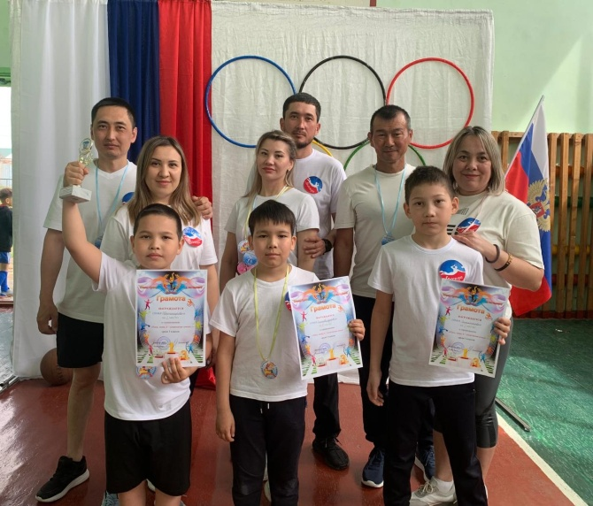

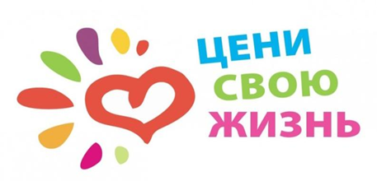

***Как сказать «НЕТ!»***

**Спасибо, нет. Я хочу отдавать**

**себе отчет в том, что я делаю.**

**Спасибо, нет. Я не хочу**

**конфликтов с родителями,**

**учителями.**

**Спасибо, нет. Если выпью (приму наркотик), то потеряю власть над собой.**

**Спасибо, нет. Мне не нравится**

**вкус алкоголя (наркотика).**

**Спасибо, нет. Это не в моём**

**стиле.**

**Спасибо, нет. Я за здоровый**

**образ жизни!**

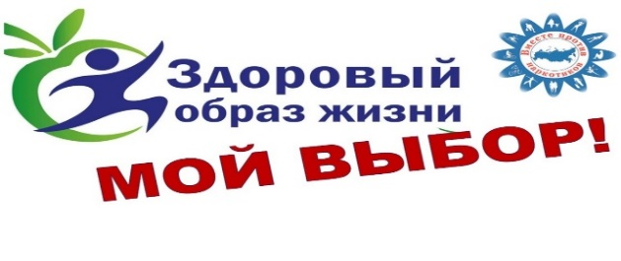

**МКОУ «СШ№2» г.Палласовка**

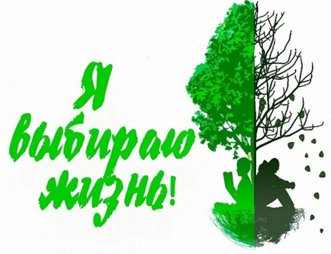

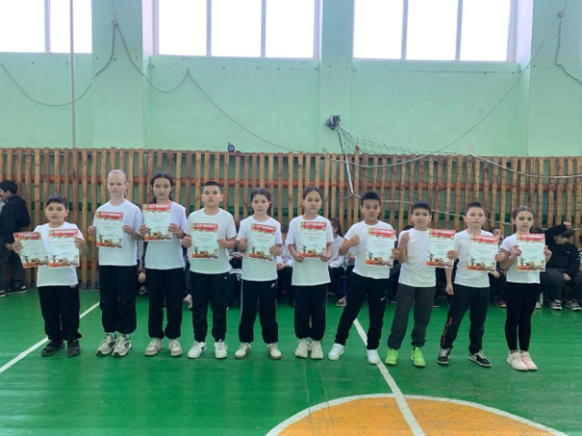

***ОТДАЙ***

***ПРЕДПОЧТЕНИЕ***

***ЖИЗНИ***

**БЕЗ НАРКОТИКОВ**

*Хочешь быть здоровым и успешным?*

**1.    Будь добрым и приветливым, вырабатывай позитивный взгляд на мир. Это располагает к тебе людей и продлевает жизнь.**

**2.    Правильно питайся, выбирай полезные продукты. Это добавляет до 20 лет жизни.**

**3.    Употребляй витамины. Они прибавляют 5-7 лет жизни.**

**4.    Употребляй продукты, содержащие клетчатку, которая очищает желудочно–кишечный тракт. (Плюс 5-7 лет жизни).**

**5.    Развивай свой ум, интеллект. Доказано, что люди с высшим образованием живут дольше.**

**6.    Тренируй естественные защитные силы организма. Занимайся спортом, больше двигайся, ходи пешком, закаляйся. Это добавляет ещё 7-10 лет жизни.**

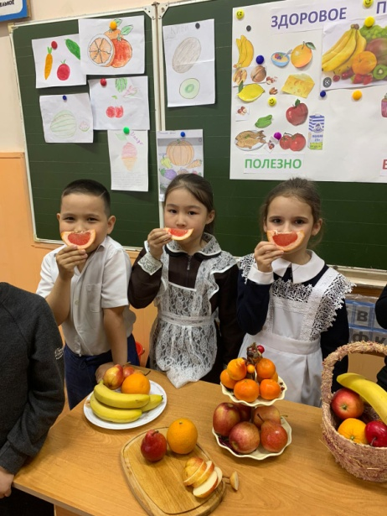

**XXI век!**

**Всё больше молодежи осознано выбирают здоровый образ жизни.**

**И это – эдорово, ведь жить – это здорово!**

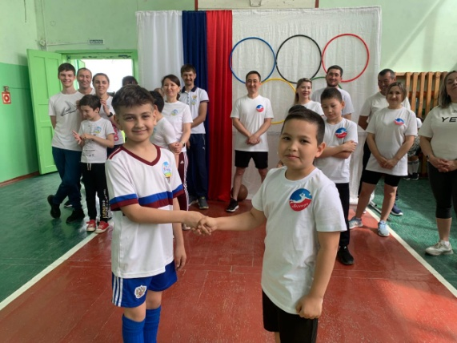

*Здоровье – это твой личный ответственный выбор*

**Детство, Юность, Молодость - время, когда ты каждый день строишь свою будущую жизнь. Благополучие твоей жизни зависит от твоего здоровья, трудоспособности, созидательной энергии, образования и культуры. Главное - это всегда ощущать свою ответственность за его сохранение и постоянно вырабатывать в себе *привычки здорового образа жизни.***